**PHẦN I: HƯỚNG DẪN CHẨN ĐOÁN VÀ ĐIỀU TRỊ BỆNH PHỔI TẮC NGHẼN MẠN TÍNH**

1. **ĐẠI CƯƠNG**

* Bệnh phổi tắc nghẽn mạn tính (BPTNMT) là bệnh hô hấp phổ biến có thể phòng và điều trị được.
* Bệnh đặc trưng bởi các triệu chứng hô hấp dai dẳng và giới hạn luồng khí, là hậu quả của những bất thường của đường thở và/hoặc phế nang thường do phơi nhiễm với các phân tử hoặc khí độc hại, trong đó khói thuốc lá, thuốc lào là yếu tố nguy cơ chính, ô nhiễm không khí và khói chất đốt cũng là yếu tố nguy cơ quan trọng gây BPTNMT.
* Các bệnh đồng mắc và đợt kịch phát làm nặng thêm tình trạng bệnh.

1. **NGUYÊN NHÂN**

* Nguyên nhân trực tiếp thường gặp nhất: nhiễm trùng khí phế quản phổi cấp do virus hoặc vi khuẩn (các vi khuẩn thường gặp là Streptococcus pneumonia, Hemophilus influenza và Moraxella catarrhalis).
* Các nguyên nhân khác: nhiễm lạnh, bụi ô nhiễm, khói khí độc.
* Không rõ nguyên nhân: 1/3 các trường hợp.

1. **CHẨN ĐOÁN**
   1. **Chẩn đoán xác định**

* Dựa trên tiền sử + Lâm sàng + Hô hấp kí

|  |
| --- |
| Khó thở Nặng dần theo thời gian  Tăng lên khi gắng sức  Liên tục |
| Ho mạn tính Thường kèm theo khò khè  Có thể ho khan, ho không liên tục |
| Khạc đàm mạn tính |
| Hô hấp kí: FEV1/ FVC < 0.7 |
| Tiếp xúc yếu tố nguy cơ: hút thuốc lá, độc chất, hóa chất, khí… |

* 1. **Chẩn đoán mức độ**

1. **Đánh giá mức độ tắc nghẽn đường dẫn khí**

|  |  |  |
| --- | --- | --- |
| **Phân loại mức độ tắc nghẽn đường dẫn khí ở người bệnh COPD**  **(Dựa vào chỉ số FEV1 sau nghiệm pháp giãn phế quản)** | | |
| **Ở người bệnh FEV1/ FVC < 0.7** | | |
| GOLD 1 | Nhẹ | FEV1 ≥ 80% so với giá trị dự đoán |
| GOLD 2 | Trung bình | 50% ≤ FEV1 < 80% so với giá trị dự đoán |
| GOLD 3 | Nặng | 30% ≤ FEV1 < 50% so với giá trị dự đoán |
| GOLD 4 | Rất nặng | FEV1 < 30% so với giá trị dự đoán |

1. **Đánh giá mức độ tắc nghẽn đường dẫn khí**

|  |  |
| --- | --- |
| **Bảng điểm đánh giá khó thở mMRC** | **Điểm** |
| Chỉ khó thở khi gắng sức mạnh. | 0 |
| Thở gấp khi đi bộ trên đường bằng hoặc khi lên dốc nhẹ. | 1 |
| Đi bộ chậm hơn người cùng tuổi vì khó thở hoặc phải dừng lại để thở khi đi cùng tốc độ với người cùng tuổi trên đường bằng. | 2 |
| Dừng lại để thở sau khi đi bộ 100 mét hoặc vài phút đi bộ trên đường bằng. | 3 |
| Rất khó thở đến nỗi không rời được khỏi nhà hoặc khó thở khi thay quần áo. | 4 |

|  |  |  |  |
| --- | --- | --- | --- |
| **THANG ĐIỂM CAT** | | | **ĐIỂM** |
| Đối với mỗi câu hỏi hãy đánh dấu (X) vào mỗi ô điểm miêu tả đúng nhất bạn gần đây. Hãy chắc chắn chỉ chọn một điểm duy nhất cho mỗi câu hỏi. | | |  |
| Tôi không bao giờ ho | Number  Number  Number  Number  Number | Tôi ho thường xuyên |  |
| Tôi không có chút đàm nào trong ngực | Number  Number  Number  Number  Number | Tôi có gần như đầy đàm trong ngực |  |
| Tôi không có cảm giác nặng ngực | Number  Number  Number  Number  Number | Tôi cảm giác rất nặng ngực |  |
| Khi tôi bước lên dốc hoặc một tầng cầu thang tôi không khó thở | Number  Number  Number  Number  Number | Khi tôi bước lên dốc hoặc một tầng cầu thang tôi rất khó thở |  |
| Tôi không bị giới hạn bất cứ hoạt động nào ở nhà | Number  Number  Number  Number  Number | Tôi bị giới hạn các hoạt động ở nhà |  |
| Tôi tự tin khi rời khỏi nhà mặc dù tôi có bệnh phổi | Number  Number  Number  Number  Number | Tôi không tự tin khi rời khỏi nhà vì bệnh phổi của tôi |  |
| Tôi ngủ ngon giấc | Number  Number  Number  Number  Number | Tôi ngủ không ngon giấc vì bệnh phổi của tôi |  |
| Tôi có rất nhiều sức lực | Number  Number  Number  Number  Number | Tôi gần như không có chút sức lực nào |  |
| **TỔNG ĐIỂM** | | |  |

1. **Đánh giá mức độ nặng của bệnh theo ABCD**

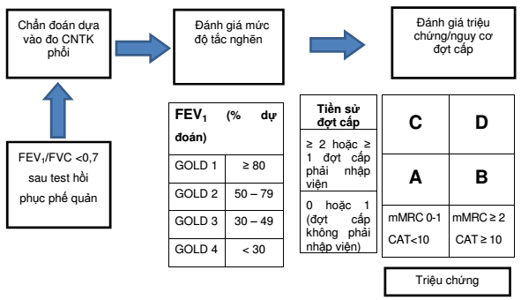

*Chẩn đoán: BPTNMT GOLD 1, 2, 3, 4; nhóm A, B, C, D*

1. **Chẩn đoán một số kiểu hình bệnh phổi tắc nghẹn mãn tính.**

|  |  |  |
| --- | --- | --- |
| **Kiểu hình** | **Lâm sàng** | **Cận lâm sàng** |
| **Viêm phế quản mạn tính** | - Tuổi trẻ hơn, từ 40 đến 50, béo phì.  -Triệu chứng nổi bật là ho, khạc đờm mạn tính trong nhiều năm, tím tái, ho nhiều hơn khó thở.  -Thể này hay có biến chứng tâm phế mạn sớm. | -Phim X-quang phổi: hình ảnh vòm hoành bình thường, mạch máu tăng đậm vùng thấp, bóng tim hơi to ra. Khi có suy tim phải thì bóng tim to hơn, các mạch máu phổi tăng đậm hơn và có hình ảnh tăng phân bố mạch máu vùng cao của phổi (hiện tượng tái phân bố mạch máu).  -Trên CLVT độ phân giải cao (HRCT) thường gặp KPT trung tâm tiểu thùy. |
| **Khí phế thũng** | -Thường gặp ở tuổi từ 50 đến 75, gầy, môi hồng.  -Triệu chứng nổi bật của thể bệnh này là khó thở, ban đầu khó thở khi gắng sức, sau đó khó thở khi nghỉ ngơi. Gõ vang, rì rào phế nang giảm cả hai bên.  -Tâm phế mạn là biến chứng gặp ở giai đoạn cuối của bệnh. | -Phim X-quang phổi: Hai phổi tăng sáng, khe gian sườn giãn rộng và nằm ngang, cơ hoành hạ thấp và dẹt, giảm mạng lưới mạch máu phổi ở ngoại vi, bóng tim dài và nhỏ hình giọt nước.  -Trên CLVT (HRCT) thường gặp KPT toàn bộ tiểu thùy |
| **Đợt cấp thường xuyên** | -Có từ 2 đợt cấp trở lên trong năm.  -Tỷ lệ đợt cấp tăng theo độ nặng của BPTNMT. |  |
| **Giãn phế quản** | -Ho khạc nhiều đàm. | -Có hình ảnh giãn phế quản, khí phế thũng phối hợp trên phim chụp CLVT độ phân giải cao, thường gặp ở bệnh nhân thiếu hụt anpha-1 antitrypsine. |

* Kiểu hình chồng lấp BPTNMT – Hen (ACO): là một tình trạng bệnh đặc trưng bởi sự giới hạn luồng khí thở dai dẳng với một số đặc điểm của hen và một số đặc điểm của BPTNMT. Do đó, ACO được xác định bởi các đặc tính của cả hen và BPTNMT. Bệnh nhân ACO bị nhiều đợt kịch phát, chất lượng cuộc sống kém, suy giảm chức năng phổi nhiều hơn, tử vong cao và phí điều trị tốn kém hơn hen đơn thuần.

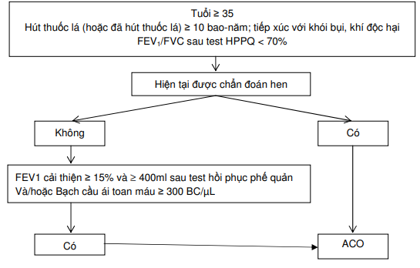

*Sơ đồ tiếp cận chẩn đoán ACO (theo khuyến cáo Tây Ban Nha)*

* 1. **Chẩn đoán phân biệt**
* *Lao phổi:* gặp ở mọi lứa tuổi, ho kéo dài, khạc đờm hoặc có thể ho máu, sốt kéo dài, gầy sút cân... X-quang phổi: tổn thương thâm nhiễm hoặc dạng hang, thường ở đỉnh phổi. Xét nghiệm đờm, dịch phế quản: thấy hình ảnh trực khuẩn kháng cồn, kháng toan, hoặc thấy trực khuẩn lao khi nuôi cấy trên môi trường lỏng MGIT Bactec.
* *Giãn phế quản:* ho khạc đờm kéo dài, đờm đục hoặc đờm mủ nhiều, nghe phổi có ran nổ, ran ẩm. Chụp cắt lớp vi tính ngực độ phân giải cao: thấy hình ảnh giãn phế quản.
* *Suy tim xung huyết:* tiền sử THA, bệnh lý van tim; Xquang phổi: bóng tim to có thể có dấu hiệu phù phổi, đo chức năng thông khí: rối loạn thông khí hạn chế, không có tắc nghẽn.
* *Viêm toàn tiểu phế quản (hội chứng xoang phế quản):* gặp ở cả 2 giới, hầu hết nam giới không hút thuốc, có viêm mũi xoang mạn tính. X-quang phổi và chụp cắt lớp vi tính lớp mỏng độ phân giải cao cho thấy những nốt sáng nhỏ trung tâm tiểu thùy lan tỏa và ứ khí.
* *Hen phế quản:* Tiền sử gia đình bị hen, có tiền sử bản thân dị ứng, sổ mũi, chàm, thường bắt đầu khi còn nhỏ. Các triệu chứng ho, khò khè thường xảy ra về đêm/ rạng sáng, ngoài cơn vẫn sinh hoạt bình thường.

1. **ĐIỀU TRỊ**
   1. **Nguyên tắc điều trị chung:**

* Ngừng tiếp xúc yếu tố nguy cơ
* Ngưng hút thuốc lá, thuốc lào
* Phục hồi chức năng hô hấp
* Các điều trị khác:
* Vệ sinh mũi họng thường xuyên.
* Giữ ấm cổ ngực vào mùa lạnh.
* Phát hiện sớm và điều trị kịp thời các nhiễm trùng tai mũi họng, răng hàm mặt…
* Phát hiện và điều trị các bệnh đồng mắc.
* Tiêm vaccin phòng nhiễm trùng đường hô hấp

|  |  |
| --- | --- |
| **Loại Vaccin** | **Tác dụng** |
| Cúm | Giảm nguy cơ bệnh trở nặng và tử vong ở BN COPD |
| SARS- CoV-2 (COVID 19) | WHO và CDC khuyến cáo tiêm cho BN COPD |
| Polysaccheride phế cầu 23 (PPSV23) | Giảm tỷ lệ NB COPD bị viêm phổi mắc phải trong cộng đồng ở nhóm NB < 65 tuổi với FEV1 < 40% và những người có bệnh đồng mắc. |
| Phế cầu 13 (PCV 13) | Giảm nhiễm khuẩn và nguy hiểm do phế cầu xâm lấn. Khuyến cáo NB > 65 tuổi. |
| Bạch hầu- uốn ván- Ho gà (T dap) | Bảo vệ NB COPD không bị ho gà (NB chưa tiêm vaccin lúc trẻ) |
| Zona | Bảo vệ NB COPD ≥50 tuổi khỏi bệnh Zona |

* 1. **Các thuốc điều trị**

|  |  |  |  |
| --- | --- | --- | --- |
| **Nhóm thuốc** | **Dạng hít/ xịt** | **Dạng phun** | **Thời gian tác dụng** |
| **Thuốc cường β2 giao cảm:**   * *Tác dụng ngắn (SABA)* * Salbutamol * *Tác dụng dài (LABA)* * Formoterol * Salmeterol * Indacaterol (onbrez) | x | x | 4- 6h |
| x  x  x | x | 12h  12h  24h |
| **Anticholinergics:**   * *Tác dụng ngắn (SAMA)* * Ipratropium Bromide * *Tác dụng dài (LAMA)* * Tiotropium | x | x | 6-8 h |
| x |  | 24h |
| **Phối hợp SABA+ SAMA**  Salbutamol + Ipratropium Bromide | x | x | 6-8 h |
| **Phối hợp LABA+ ICS**   * Formoterol+ Budesonide * Salmeterol+ Fluticasone | x  x |  | 12h  12h |
| **Nhóm Methylxanthines**   * Theophyllin (viên) |  |  | 24h |
| **Nhóm ức chế Phosphodiesterase- 4**   * Roflumilast (viên) |  |  | 24h |

* **Hướng dẫn lựa chọn thuốc điều trị bệnh phổi tắc nghẽn mạn tính:**

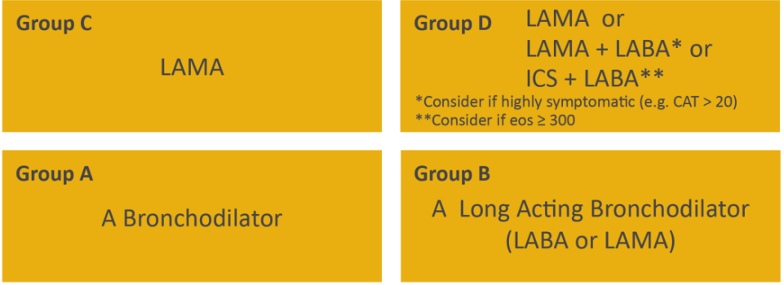

* Nếu đáp ứng với trị liệu khởi đầu: Duy trì
* Nếu không:

*+ Cân nhắc các lựa chọn ưu thế trong kiểm soát mục tiêu (khó thở hay đợt cấp)- Dùng phác đồ cho đợt cấp nếu vừa có khó thở và đợt cấp.*

*+ Lựa chọn tình trạng người bệnh theo ô và theo hướng dẫn bên dưới.*

*+ Đánh giá đáp ứng, điều chỉnh và hiệu chỉnh.*

*+ Khuyến cáo này không phụ thuộc vào đánh giá ABCD khi chẩn đoán.*

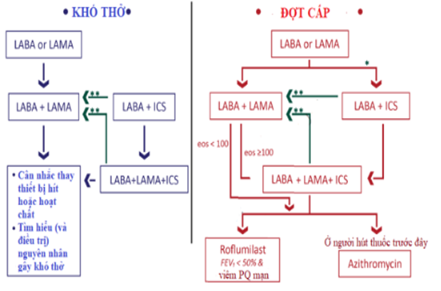

***\*Cân nhắc nếu eos ≥ 300 hay eos ≥ 100 VA ≥ 2 đợt cấp trung bình/1 đợt nhập viện***

***\*\*Cân nhắc xuống thang ICS hoặc chuyển nếu viêm phổi, trị liệu ban đầu không phù hợp hay không đáp ứng với ICS***

* **Hướng dẫn sử dụng ICS:**

|  |  |  |
| --- | --- | --- |
| **Khuyến cáo mạnh** | **Xem xét sử dụng** | **Khuyến cáo yếu** |
| * Có tiền sử nhập viện vì đợt cấp * ≥ 2 đợt cấp trung bình trong năm * Eosinophil máu ≥ 300/ uL * Có tiền căn hay đồng mắc hen | * 1 đợt cấp trung bình trong năm * Eosinophil máu ≥ 100 và < 300/ uL | * Viêm phổi tái phát nhiều lần * Eosinophil máu < 100/ uL * Tiền sử nhiễm Mycobacteria |

1. **TIÊU CHUẨN NHẬP VIỆN: phần đợt cấp**
2. **TIÊN LƯỢNG BIẾN CHỨNG**
   1. **Tiên lượng:**

Mức độ nặng của tắc nghẽn đường thở dự đoán sự sống còn ở bệnh nhân COPD. Tỷ lệ tử vong ở bệnh nhân FEV1 ≥ 50% dự đoán là cao hơn một chút so với dân số nói chung. Nếu FEV1 từ 0,75 đến 1,25 L, tỷ lệ sống sót sau 5 năm là khoảng 40 đến 60%; nếu < 0,75 L, là khoảng 30 đến 40%.

* 1. **Biến chứng:**

**Nhiễm trùng hô hấp**

**Tăng áp phổi**

**Tâm phế mạn**

**Suy hô hấp**

**Tử vong**

**Khác: loãng xương, trầm cảm, rối loạn lo âu, hội chứng Cushing…**

1. **PHÒNG BỆNH(trong phần điều trị khác)**

Vệ sinh mũi họng thường xuyên.

Giữ ấm cổ ngực vào mùa lạnh.

Phát hiện sớm và điều trị kịp thời các nhiễm trùng tai mũi họng, răng hàm mặt…

Phát hiện và điều trị các bệnh đồng mắc.

Tiêm vaccin phòng nhiễm trùng đường hô hấp

1. **TÀI LIỆU THAM KHẢO**

* Hướng dẫn chẩn đoán và điều trị bệnh phổi tắc nghẽn mạn tính, Bộ y tế, 2018
* Phác đồ điều trị bệnh phổi tắc nghẽn mạn tính Bệnh viện Chợ Rẫy, 2018
* Global Initiative for Chronic Obstructive Lung Disease (updated 2022)

**PHẦN II: HƯỚNG DẪN CHẨN ĐOÁN VÀ ĐIỀU TRỊ BỆNH PHỔI TẮC NGHẼN MẠN TÍNH ĐỢT CẤP**

1. **ĐẠI CƯƠNG**

* Đợt cấp BPTNMT là tình trạng thay đổi cấp tính các biểu hiện lâm sàng: khó thở tăng, ho tăng, khạc đờm tăng và hoặc thay đổi màu sắc của đờm. Những biến đổi này đòi hỏi phải có thay đổi trong điều trị.

1. **NGUYÊN NHÂN**

* Nhiễm trùng: là nguyên nhân thường gặp nhất, chiếm tới 70-80% nguyên nhân gây đợt cấp.
* Vi khuẩn: Haemophilus influenzae, Streptococcus pneumoniae, Moraxella catarrhalis, Pseudomonas aeruginosa…
* Virus: cúm, á cúm, rhinovirus, virus hợp bào hô hấp.
* Không do nhiễm trùng:
* Ô nhiễm không khí (khói thuốc, tiếp xúc khói bụi nghề nghiệp, ozone…).
* Giảm nhiệt độ môi trường (trong và ngoài nhà) đột ngột; viêm có tăng bạch cầu ái toan; dùng thuốc điều trị không đúng, bỏ điều trị đột ngột.
* Dùng thuốc an thần, thuốc ngủ.
* Một số trường hợp có đợt cấp không rõ căn nguyên.

1. **CHẨN ĐOÁN**
   1. **Lâm sàng**

* Triệu chứng hô hấp:
* Ho tăng.
* Khó thở tăng.
* Khạc đờm tăng và/hoặc thay đổi màu sắc của đờm: đờm chuyển thành đờm mủ.
* Nghe phổi thấy rì rào phế nang giảm, có thể thấy ran rít, ngáy, ran ẩm, ran nổ.
* Các biểu hiện khác có thể có hoặc không có tùy thuộc vào mức độ nặng của bệnh:
* Tim mạch: nặng ngực, nhịp nhanh, loạn nhịp. Các dấu hiệu của tâm phế mạn (phù, tĩnh mạch cổ nổi, gan to…).
* Triệu chứng toàn thân có thể có: sốt, rối loạn tri giác, trầm cảm, mất ngủ, giảm khả năng gắng sức…
* Trường hợp nặng có dấu hiệu suy hô hấp cấp: thở nhanh nông hoặc thở chậm, tím môi đầu chi, nói ngắt quãng, co kéo cơ hô hấp phụ, vã mồ hôi…
  1. **Cận lâm sàng**
* *Hô hấp ký:* Không có chỉ định thực hiện trong đợt cấp BPTNMT.
* *Khí máu động mạch:* Chỉ định bắt buộc thực hiện khí máu động mạch cho bệnh nhân nhập viện vì đợt cấp BPTNMT. KMĐM rất quan trọng để theo dõi O2 và CO2 cũng như cân bằng toan kiềm. Đôi khi cần phải thực hiện lập lại xét nghiệm này để theo dõi diễn tiến điều trị, đặc biệt trong trường hợp can thiệp thở oxy, thở máy không xâm lấn hay xâm lấn.
* *X-quang phổi:* Chỉ định bắt buộc cho bệnh nhân đợt cấp BPTNMT nhập viện. X-quang phổi giúp chẩn đoán phân biệt và theo dõi điều trị.
* *Điện tâm đồ:* Giúp chẩn đoán tình trạng lớn thất phải, loạn nhịp tim và các triệu chứng thiếu máu cơ tim đi kèm.
* *Siêu âm tim:* Có thể chỉ định cho người bệnh đợt cấp BPTNMT nhập viện. Siêu âm tim giúp đánh giá tình trạng tim trái và đôi khi giúp phát hiện thuyên tắc phổi.
* *CT scan lồng ngực:* Hữu ích để phát hiện thuyên tắc động mạch phổi. Tuy nhiên trong trường hợp rất nghi ngờ thuyên tắc phổi nên điều trị thuyên tắc phổi ngay cả khi chưa làm được CT scan lồng ngực.
* *Xét nghiệm máu:*
* Công thức máu: nồng độ Hb và Hct giúp chẩn đoán đa hồng cầu, thiếu máu, tăng bạch cầu.
* Ion đồ máu: giúp chẩn đoán rối loạn điện giải đặc biệt là giảm Kali và Natri máu.
* Rối loạn chức năng gan, thận, Đường huyết và Albumin máu cũng cần thiết làm trong đợt cấp BPTNMT.
* Tăng BNP, Pro-BNP: suy tim
* Tăng D Dimer: Huyết khối - tắc động mạch phổi
* Tăng các dấu ấn viêm: protein phản ứng C (CRP), Tăng Procalcitonin
* *Xét nghiệm đàm:*
* Cấy đàm
* Nhuộm Gram
  1. **Chẩn đoán xác định**
* Người bệnh đã được chẩn đoán BPTNMT và có triệu chứng đợt cấp theo tiêu chuẩn Anthonisen (1987):
* Khó thở tăng.
* Khạc đàm tăng.
* Thay đổi màu sắc của đàm, đàm chuyển thành đàm mủ.
  1. **Chẩn đoán mức độ**

|  |  |  |  |  |
| --- | --- | --- | --- | --- |
| **Phân loại mức độ nặng đợt cấp bệnh phổi tắc nghẽn mạn tính** | | | | |
| **Các chỉ số** | **Nhẹ** | **Trung bình** | **Nặng** | **Rất nặng** |
| Khó thở | Khi đi nhanh, leo cầu thang | Khi đi chậm ở trong phòng | Khi nghỉ | Khó thở dữ dội, thậm chí thở ngáp |
| Lời nói | Bình thường | Từng câu | Từng từ | Không nói được |
| Tri giác | Bình thường | Có thể kích thích | Thường kích thích | Ngủ gà, lẫn lộn, hôn mê |
| Nhịp thở | Bình thường | 20-25 lần/phút | 25-30 lần/phút | >30 lần/phút hoặc nhịp chậm, ngừng thở |
| Co kéo cơ hô hấp và hõm ức | Không có | Thường có | Co kéo rõ | Chuyển động ngực – bụng nghịch thường |
| Thay đổi màu sắc đờm  Tăng số lượng đờm  Sốt  Tím và/hoặc phù mới xuất hiện hoặc nặng lên | Có 1 trong 4 điểm này | Có 2 trong 4 điểm này | Có 3 trong 4 điểm này | Có thể có cả 4 điểm này nhưng thường NB không ho khạc được nữa |
| Mạch | 60-100 | 100-120 | >120 | Chậm, rối loạn |
| SpO2% | >90% | 88-90% | 85-88% | <85% |
| PaO2 mmHg | >60 | 50-60 | 40-50 | <40 |
| PaCO2 mmHg | <45 | 45-54 | 55-65 | >65 |
| Ph máu | 7,37 -7,42 | 7,31 -7,36 | 7,25 -7,30 | <7,25 |
| *Chú ý: Chỉ cần có 2 tiêu chuẩn của mức độ nặng trở lên ở một mức độ là đủ xếp NB vào mức độ nặng đó* | | | | |

* 1. **Chẩn đoán phân biệt**
* Viêm phổi.
* Tràn khí màng phổi.
* Tràn dịch màng phổi.
* Thuyên tắc phổi.
* Phù phổi cấp do nguyên nhân tim mạch.
* Rối loạn nhịp tim- Rung nhĩ/ cuồng nhĩ.

1. **ĐIỀU TRỊ**

* Điều trị ban đầu bệnh phổi tăc nghẽn mạn tính.

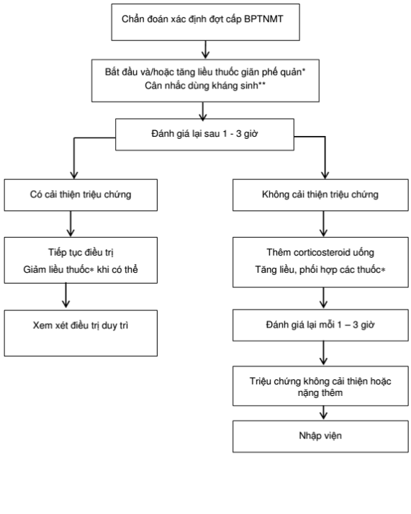

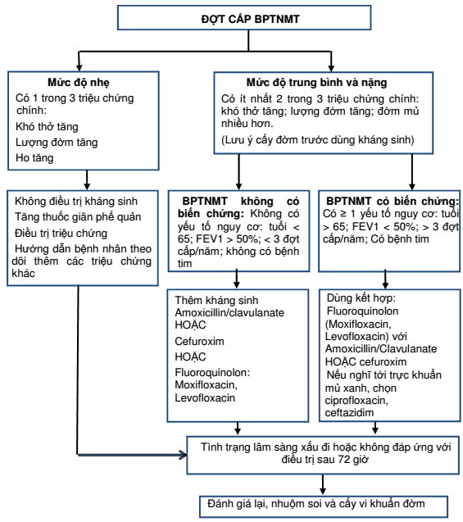

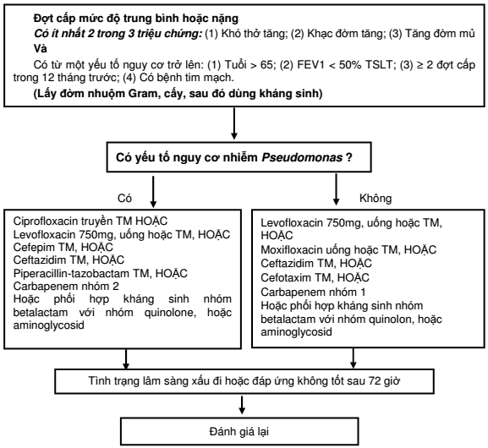

1. **TIÊU CHUẨN NHẬP VIỆN**

* Chỉ định nhập viện điều trị tại khoa nội:
* Tăng rõ ràng cường độ triệu chứng ví dụ như xuất hiện đột ngột khó thở khi nghỉ ngơi.
* BPTNMT nặng, rất nặng.
* Xuất hiện các triệu chứng thực thể mới: xanh tím, phù chân.
* Không đáp ứng với các điều trị ban đầu.
* Bệnh kèm theo nặng.
* Loạn nhịp vừa mới xuất hiện.
* Chẩn đoán không rõ ràng.
* Không có phương tiện chăm sóc tại nhà.
* Chỉ định nhập khoa săn sóc tích cực:
* Khó thở nặng không đáp ứng với điều trị cấp cứu.
* Lú lẫn, lơ mơ, hôn mê.
* Giảm oxy máu kéo dài hoặc đang nặng lên (PaO2 < 50 mmHg) và/hoặc  CO2 nghiêm trọng hoặc đang nặng lên (PaCO2 > 70 mmHg) và/ hoặc toan hô hấp nghiêm trọng hoặc đang nặng lên (pH < 7.30) dù đã thở oxy và thở máy không xâm lấn.
* Chỉ định xuất viện:
* Nhu cầu dùng thuốc cắt cơn nhóm kích thích β2 giao cảm thưa hơn mỗi 4 giờ.
* Người bệnh có khả năng tự di chuyển trong phòng.
* Người bệnh có khả năng tự ăn uống và ngủ mà không bị thức giấc vì khó thở.
* Tình trạng lâm sàng đã ổn định trong thời gian 12 – 24 giờ.
* Khí máu động mạch đã ổn định trong thời gian 12 – 24 giờ.
* Người bệnh hoặc người chăm sóc đã hiểu rõ cách dùng bình xịt định liều.
* Người bệnh, người nhà và bác sỹ có niềm tin rằng người bệnh có thể điều trị ngoại trú thành công.

1. **TIÊN LƯỢNG BIẾN CHỨNG:**

* Tiên lượng tùy mức độ đợt cấp, bệnh lý đồng mắc…
* Biến chứng: nhiễm trùng huyết, choáng nhiễm trùng, suy hô hấp, tử vong…

1. **PHÒNG BỆNH:** phần COPD giai đoạn ổn định
2. **TÀI LIỆU THAM KHẢO**

* Hướng dẫn chẩn đoán và điều trị bệnh phổi tắc nghẽn mạn tính, Bộ y tế, 2018
* Phác đồ điều trị bệnh phổi tắc nghẽn mạn tính Bệnh viện Chợ Rẫy, 2018
* Global Initiative for Chronic Obstructive Lung Disease (updated 2022)